# 

# 

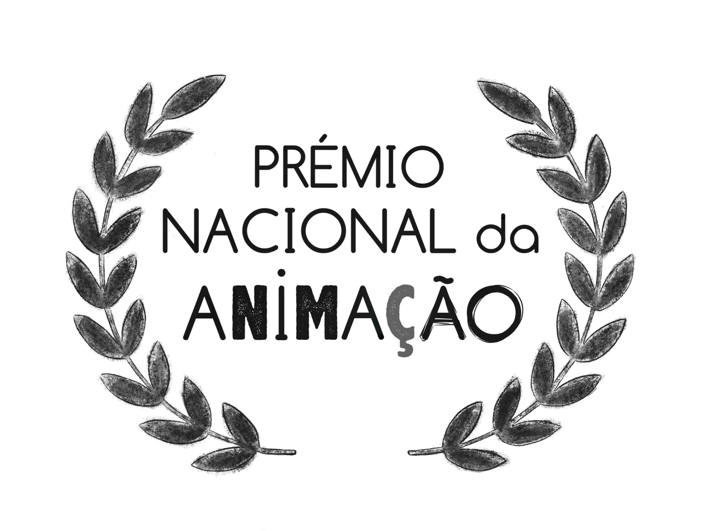

# 

# PRÉMIO NACIONAL DA ANIMAÇÃO

# REGULAMENTO 2023

| 1. **ÂMBITO** | **2** |
| --- | --- |
| 1. **OBJECTIVO** | **2** |
| 1. **CONDIÇÕES DA CANDIDATURA** | **2** |
| 1. **INSTRUÇÃO DAS CANDIDATURAS** | **3** |
| 1. **PRAZOS** | **4** |
| 1. **COMPOSIÇÃO DO JÚRI** | **4** |
| 1. **APRECIAÇÃO DAS CANDIDATURAS** | **4** |
| 1. **CATEGORIAS E PRÉMIOS** | **5** |
| 1. **DISPOSIÇÕES ADICIONAIS** | **6** |
| 1. **DIREITOS** | **6** |
| 1. **PROVISÕES FINAIS** | **7** |
| **FORMULÁRIO DE AUTORIZAÇÃO** | **8** |

**1. ÂMBITO**

**1.1.** Este regulamento estabelece as condições para atribuição do Prémio Nacional da Animação (PNA), criado pela Casa da Animação – Associação Cultural (CdA).

**1.2.** A CdA premeia obras de animação, com pelo menos 70% de animação na sua duração total.

**1.3.** Podem associar-se à atribuição deste prémio outras entidades que prossigam objetivos na área da promoção do cinema de animação e eventuais patrocinadores e/ou mecenas.

**1.4.** O Prémio Nacional da Animação compreende três categorias: Filmes de Profissionais, Filmes de Escolas e Filmes de Oficinas.

**1.5.** Para cada categoria será elaborada uma *short list,* num mínimo de cinco filmes escolhidos pelo comité de selecção, que serão exibidos durante a Festa Mundial da Animação (FMA) em Portugal.

**1.6.** A sessão de entrega de prémios coincide com a sessão de encerramento do evento acima citado, que se realizará no dia 28 de Outubro de 2023 em Castelo Branco.

**2. OBJECTIVO**

O PNA, de carácter anual, tem como objetivo reconhecer, incentivar e promover as obras de animação desenvolvidas e produzidas em Portugal, por autores portugueses ou residentes em território nacional há mais de 5 anos.

**3. CONDIÇÕES DA CANDIDATURA**

**3.1.** Ao PNA - categoria Filmes de Profissionais, podem concorrer obras de animação de realizadores portugueses ou residentes em território nacional há mais de 5 anos, com produção maioritária portuguesa

**3.2.** Ao PNA - Filmes de Escolas, podem concorrer obras de animação realizadas ou co-realizadas por estudantes de nacionalidade portuguesa ou residentes em Portugal há mais de 3 anos, de cursos de formação profissional, do ensino secundário e do ensino superior, inscritos em escolas e / ou universidades portuguesas ou estrangeiras.

**3.3.** Ao PNA - categoria Filmes de Oficinas, podem concorrer filmes de animação resultantes de trabalhos realizados em contexto de oficinas / workshops promovidos por uma instituição com sede em Portugal.

**3.4.** As obras de animação apresentadas a concurso têm de ter sido **concluídas após 01 de Janeiro de 2022**.

**3.5.** A CdA nomeará um Comité de Selecção que será responsável pela elaboração de três (ou mais) *shortlist,* com os filmes nomeados a concurso para cada categoria.

**3.6.** A inscrição da candidatura deve ser submetida pelo distribuidor e / ou detentor de direitos de distribuição e exibição do filme. A mesma só é válida com o anexo do Formulário de Autorização devidamente preenchido e assinado. No caso de escola, produtora ou distribuidor, o formulário de autorização tem que ser entregue assinado e, de preferência, carimbado.

**3.7.** Salvo indicação em contrário no formulário de autorização, os candidatos autorizam a exibição dos seus filmes no âmbito da promoção e parceriais da Festa Mundial da Animação e do Prémio Nacional da Animação (consultar o ponto 10 do presente regulamento).

**3.8. São aceites candidaturas de obras já inscritas anteriormente** e que não tenham sido seleccionadas desde que **o ano de produção esteja em concordância com o exigido no ponto 3.4.**, ou seja, após 01 de Janeiro 2022.

**4. INSTRUÇÃO DAS CANDIDATURAS**

**4.1.** A candidatura é formalizada através do preenchimento do formulário de inscrição, disponível no *site* da CDA (**www.casadaanimacao.pt**), da disponibilização do filme para visionamento do comité de seleção (seja através do envio de link *vimeo*, *youtube* ou equivalentes) **até ao dia 17 de Setembro de 2023**.

**4.2.** **Os filmes selecionados** deverão ser enviados nos seguintes formatos finais de exibição: .mov (H.264, ProRes 422 e ProRes 444), .avi (sem compressão), .mp4 (H.264) ou DCP – em Full HD (1920X1080) **até ao dia 30 de Setembro de 2023**.

O endereço electrónico válido para a formalização das candidaturas é o seguinte: [**atendimento@casa-da-animacao.pt**](mailto:atendimento@casa-da-animacao.pt)

**4.3.** Não serão aceites cópias dos filmes em formato físico.

**4.4.** Todos os filmes com diálogos deverão enviar, além da versão portuguesa, uma segunda versão, legendada em inglês em formato .srt ou com as legendas embutidas no próprio filme. Nota: caso não seja enviada a versão legendada em inglês, o filme não poderá ser exibido pelos parceiros internacionais da Casa da Animação.

**4.5.** A candidatura é gratuita.

5. PRAZOS

**5.1.** A inscrição e o envio dos filmes para visionamento devem ser feitos **até ao dia 17 de Setembro de 2023, inclusive**.

**5.2.** A divulgação das *short list* dos filmes nomeados será comunicada individualmente a cada inscrito e divulgada nos canais de comunicação da CDA **até 24 de Setembro de 2023, inclusive**. Algum atraso que se possa verificar, será comunicado aos inscritos e reagendada nova data.

**5.3.** A CDA torna pública a decisão final de atribuição do Prémio na sessão de encerramento da Festa Mundial da Animação 2023, a **28 de Outubro de 2023** e, posteriormente, no site e nas plataformas sociais de divulgação.

6. COMPOSIÇÃO DO JÚRI

Para cada categoria, é constituído um júri de três elementos, com personalidades de reconhecido mérito.

7. APRECIAÇÃO DAS CANDIDATURAS

**7.1.** A CDA assegura o apoio técnico e administrativo necessário aos trabalhos de apreciação das candidaturas.

**7.2.** A apreciação, por parte do júri, das obras admitidas a concurso é feita com base nos seguintes critérios:

**7.2.1.** Originalidade, inovação e criatividade do argumento, do trabalho de realização, do grafismo/construção plástica, do som e das técnicas de animação.

**7.2.2**. Qualidade artística global com especial enfoque no trabalho de realização, mas também nas outras componentes artísticas do filme nomeadamente a direção de arte, a fotografia, a música, o desenho de som e a animação.

**7.3. As obras inscritas na categoria Filmes de Profissionais que não sejam seleccionadas para a *shortlist* de finalistas**, são **automaticamente eleitas para o Panorama Nacional - Filmes de Profissionais**.

**7.4.** O júri pode deliberar não atribuir o Prémio, se entender que as obras a concurso não apresentam qualidade suficiente.

8. CATEGORIAS E PRÉMIOS

**8.1.** O PNA é atribuído em **três categorias**:

**8.1.1. Profissionais** - destinado a filmes realizados por profissionais;

**8.1.2. Escolas** - destinado a filmes realizados por estudantes;

**8.1.3. Oficinas** - destinado a filmes realizados em contexto de oficinas / workshops.

**8.2.** Prémio do Público - de forma a incentivar a participação do público, associa-se ao PNA, o Prémio do Público, calculado entre o público que adere à votação nas sessões nacionais promovidas pelos nossos parceiros. O público presente nas diferentes sessões de apresentação das três *shortlist* de filmes nomeados, terá oportunidade de escolher, de entre todos os filmes (Profissionais, Escolas ou Oficinas), o seu favorito.

**8.3.** Os valores do Prémio Nacional da Animação 2023 são os seguintes:

**8.3.1. Para a categoria Profissionais - €2.000**

**8.3.2. Para a categoria Escolas - €1.000**

**8.3.3. Para a categoria Oficinas - €500**

**8.3.4. Para o Prémio do Público - €750**

**8.4.** Os filmes que não autorizarem a sua exibição nas várias sessões promovidas pelos parceiros que aderem à difusão da FMA em Portugal (consultar “Formulário de Autorização”), não poderão concorrer ao Prémio do Público, que será atribuído a qualquer um dos restantes filmes a concurso.

**8.5.** Cada prémio é atribuído a apenas uma obra.

**8.6.** Será também entregue um troféu a cada um dos vencedores (categoria Filmes de Profissionais, categoria Filmes de Escolas e categoria Filmes de Oficinas).

**8.7.** O pagamento do Prémio será efectuado no decorrer do ano civil seguinte, até final de Dezembro de 2023.

**8.8.** A decisão do Júri não é passível de recurso.

9. DISPOSIÇÕES ADICIONAIS

**9.1.** Os filmes selecionados passarão a integrar o Centro de Documentação da CdA, porém, para exibições fora do contexto da divulgação da FMA e PNA, **qualquer exibição do filme será pedida a devida autorização e acordos para a exibição**.

10. DIREITOS

**10.1.** A CdA não efetua qualquer pagamento de direitos de exibição dos filmes nomeados no âmbito deste concurso e no contexto exclusivo não comercial e de promoção da FMA em Portugal (até 31 de Dezembro de 2023) e no ITFS - Festival Internacional de Cinema de Animação de Estugarda (de 23 a 28 de Abril 2024).

**10.2.** A apresentação de candidatura e aceitação deste regulamento implica, por parte dos detentores dos direitos de distribuição e exibição dos filmes, a sua cedência - sem qualquer contrapartida de pagamentos de direitos - para exibição no âmbito da FMA e em mostras nacionais organizadas pela Casa da Animação em contexto de divulgação e promoção dos filmes nomeados ao PRÉMIO NACIONAL DA ANIMAÇÃO até ao dia 31 de Dezembro de 2023.

**10.3.** Os detentores dos direitos de distribuição e exibição aceitam a exibição dos filmes no Festival Internacional de Cinema de Animação de Estugarda (de 23 a 28 de Abril 2024) no âmbito de parcerias já estabelecidas pela CdA.

**10.4.** A Casa da Animação reserva-se o direito de exibição de excertos e *trailers* dos filmes selecionados em canais televisivos ou meios digitais (*website, facebook, instagram, vimeo, entre outros),* num contexto de promoção da Festa Mundial da Animação e do Prémio Nacional da Animação.

**10.5.** A Casa da Animação tem o dever de informar a data e o local onde será exibida a *shortlist* do Prémio Nacional da Animação dentro e fora do país.

11. PROVISÕES FINAIS

**11.1.** A Casa da Animação pode abrir exceções em relação ao disposto no presente regulamento, sem prejuízo ou favorecimento de qualquer candidato ou filme.

**11.2.** Os casos omissos serão resolvidos pela Casa da Animação.

**11.3.** Ao submeter a inscrição, o participante concorda com o disposto no presente regulamento.

**11.4.** Só serão aceites as inscrições que preencherem o “Formulário de Autorização” anexo ao presente regulamento.

CASA DA ANIMAÇÃO - ASSOCIAÇÃO CULTURAL

R. das Estrelas, s/n, 4150-762 Porto

[mail@casa-da-animacao.pt](mailto:mail@casa-da-animacao.pt) | (+351) 968 720 854

[www.casadaanimacao.pt](http://www.casadaanimacao.pt)

[www.animateca.pt](http://www.animateca.pt)

FORMULÁRIO DE AUTORIZAÇÃO

PRÉMIO NACIONAL DA ANIMAÇÃO 2023

Título do(s) filme(s):

Realização:

Detentor dos Direitos de Distribuição e Exibição:

1. Autorizo a CASA DA ANIMAÇÃO, no contexto do PRÉMIO NACIONAL DA ANIMAÇÃO e da FESTA MUNDIAL DA ANIMAÇÃO, a usar até 10% da sua duração total do meu filme e / ou respectivo trailer para fins exclusivamente promocionais.

* Sim
* Não

2. Autorizo a CASA DA ANIMAÇÃO, no contexto do PRÉMIO NACIONAL DA ANIMAÇÃO e da FESTA MUNDIAL DA ANIMAÇÃO, a usar imagens e textos do filme para fins promocionais, tais como o catálogo, website e outros meios e plataformas de comunicação (p. ex. Facebook, Instagram, etc.).

* Sim
* Não

3. Autorizo a CASA DA ANIMAÇÃO a exibir do(s) acima referido(s) filme(s) em sessões de competição, premiados e etc., num número ilimitado de projeções durante a FESTA MUNDIAL DA ANIMAÇÃO.

* Sim
* Não

4. Autorizo a CASA DA ANIMAÇÃO a exibir sem qualquer contrapartida ou pagamento de direitos de exibição o meu filme em programas de descentralização ou promoção do PRÉMIO NACIONAL DA ANIMAÇÃO em Portugal até ao dia 31 de Dezembro de 2023 uma vez que os fins não comerciais por parte da CASA DA ANIMAÇÃO.

* Sim
* Não

5. Autorizo a CASA DA ANIMAÇÃO a exibir o meu filme em programas da parceria com o Festival Internacional de Cinema de Animação de Estugarda (de 23 a 28 de Abril 2024).

* Sim
* Não

Eu, abaixo-assinado, declaro sob compromisso de honra que, as informações acima descritas prestadas são verdadeiras e estão completas. Ao enviar o meu filme para competição, concordo com o regulamento geral do PRÉMIO NACIONAL DA ANIMAÇÃO, nomeadamente com o disposto no ponto 10 do mesmo.

*(Local e data)*

______________________________

*Assinatura legal (e carimbo no caso de escola, produtora ou distribuidora)*